一、選擇題：（每題二分，二十五題，共五十分）電腦劃卡
（ ） 1.一對齒輪傳動的馬力相等時，
(A)大、小齒輪的轉速與扭矩成正比 (B)大齒輪轉速慢、扭矩小 (C)小齒輪轉速快、扭矩小 (D)大、小齒輪的齒數與扭矩成正比。

（ ） 2.乾單片膜片彈簧式離合器是用在安裝
(A)手動變速箱 (B)自動變速箱 (C)CVT (D)ECAT 的汽車上。

（ ） 3.如圖所示之變速箱的齒輪組合，其減速比為
(A)A、B齒數之乘積除以C、D齒數之乘積 (B) B、C齒數之乘積除以A、D齒數之乘積 (C) A、D齒數之乘積除以B、C齒數之乘積 (D) B、D齒數之乘積除以A、C齒數之乘積。
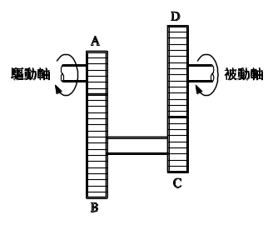

（ ） 4.FR型車輛的驅動線無
(A)最後傳動齒輪 (B)滑動接頭 (C)傳動軸 (D)萬向接頭。

（ ） 5.車輛在不平路面行駛時，由於後軸之跳動，故必須有
(A)萬向接頭 (B)中心軸承 (C)防振橡膠 (D)滑動接頭 使傳動軸能前後伸縮。

（ ） 6.下徒坡時應選擇何檔位?
(A)N (B)P (C)R (D)L。

（ ） 7.扭矩變換器無下述何種功用？
(A)使飛輪尺寸可減小 (B)可傳輸引擎扭矩給變速箱 (C)可吸收引擎及傳動系統機件的扭轉振動 (D)可增大傳輸扭矩。
（ ） 8.如圖所示，對扭矩變換器的敘述，以下何項錯誤？
(A)扭矩變換器具有自動離合器及變速箱的功用 (B)不動葉輪能將被動葉輪出來之流體改變方向，將剩餘能量再協助驅動主動葉輪 (C)不動葉輪的葉片為平板狀 (D)在液體接合器中加裝不動葉輪，就成為扭矩變換器。
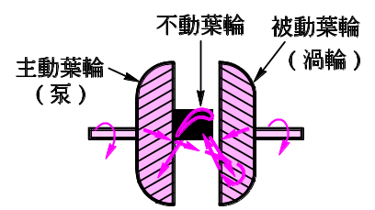

（ ） 9.當離合器踏板踩下時，
(A)壓板壓縮離合器片 (B)釋放叉壓下釋放軸承 (C) 離合器彈簧在彈開狀態 (D)壓板在壓下狀態。

（ ） 10.一個油泵時通常由
(A)凸輪軸 (B)變速箱輸入軸 (C)曲軸 (D)變速箱輸出軸 驅動。
（ ） 11.踩下離合器踏板，與膜片彈簧直接接觸的是
(A)釋放軸承 (B)釋放叉 (C)離合器分泵 (D)回拉彈簧。

（ ） 12.使引擎與傳動機構分離與接合的是
(A)差速器 (B)傳動軸 (C)離合器 (D)變速箱。

（ ） 13.一般道路行車時，應選擇何檔位?
(A)P (B)R (C)2 (D)D。

（ ） 14.自動變速器，可以起動引擎的選擇位置是
(A)只在N檔 (B)只在P檔 (C)N檔及P檔 (D)N、P及D檔。

（ ） 15.附有鎖定機構的扭矩變換器之鎖定離合器，可使
(A)不動葉輪與輸入軸 (B)前蓋板與變速箱輸出軸 (C)輸入軸與被動葉輪 (D)主動葉輪與被動葉輪 結合在一起。

（ ） 16.行星齒輪組之行星架固定，太陽輪主動，環輪被動則產生
(A)倒車減速 (B)直接傳動 (C)倒車加速 (D)空檔。

（ ） 17.離合器片使用下列何者，以吸收離合器接合時的扭轉振動，使起步平穩?
(A)減震彈簧 (B)扇形緩衝鋼板 (C)鉚釘 (D)來令片。

（ ） 18.車輛行駛時，滑差保持在
(A)2～5％ (B)5～10％ (C)10～15％ (D)15～25％ 之間。

（ ） 19.駐車時應選擇
(A)N (B)P (C)R (D)L 檔位。

（ ） 20.將行星齒輪組之一的太陽輪、環輪或行星架固定，以獲得所需的減速比，其作用必須靠
(A)閥體 (B)扭矩變換器 (C)制動器 (D)油泵。

（ ） 21.行星齒輪組之太陽輪與行星架鎖在一起時，產生
(A)大減速 (B)小減速 (C)直接傳動 (D)空檔。

（ ） 22.主動葉輪為1000rpm，被動葉輪為900rpm，則滑差為
(A)10％ (B)50％ (C)90％ (D)100％。

（ ） 23.如圖所示，是一種
(A)制動帶 (B)鎖定機構 (C)單向離合器 (D)濕多片式離合器。
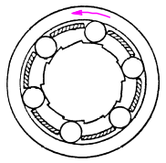

（ ） 24.太陽輪、環輪或行星架無任一者固定時，為
(A)直接傳動 (B)順向加速 (C)逆向減速 (D)空檔狀態。

（ ） 25.如圖所示，若將一、倒檔滑動齒輪的齒數改為32齒，則一檔的減速比為
(A)2.5 (B)3.0 (C)3.4 (D)4.2。
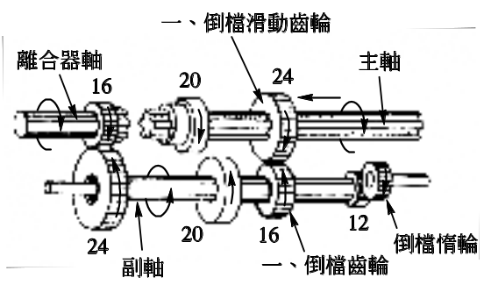

二、簡答題：（每題五分，十題，共五十分）

1.FF型傳動系統包括哪些主要機件？【2-1】
2.試述行星齒輪機構的功用。【2-4】
3.扭矩變換器內的不動葉輪有何功能？【2-4】
4.膜片彈簧式離合器有何優點？【2-2】
5.何謂減速比？【2-3】

6.試述扭矩變換器的功用。【2-4】
7.離合器的主動部分機件有哪些？【2-2】
8.四檔自動變速箱的檔位有哪些？【2-4】
9.鍵式的調速銅環如何作用？【2-3】
10.寫出變速箱的功能。【1-0】

